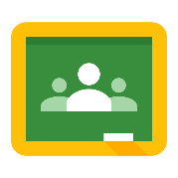
Google Classroom - Bejelentkezés
- Kattints a hivatkozásra: https://classroom.google.com/,
vagy írd be ezt a webcímet az internetböngésző címsorába

- Bejelentkezés a C2k adataiddal:
- Írd be az e-mail címed (keresztneved kezdőbetűje, családnév, három szám)
Például cmcpeake001@c2ken.net
- A jelszó ugyanaz, mint amit az iskolában használsz a bejelentkezéshez.
- Kattints a „Next” gombra
- Amikor megjelenik a „kék képernyő", írd be újra a C2k e-mail-címedet. Például:
- cmcpeake001@c2ken.net
- A jelszó ugyanaz, mint amit az iskolában használsz a bejelentkezéshez.
- Kattints a „Sign in” gombra
Google Classroom – Hogyan csatlakozhatsz osztályhoz a „Class Code”-doddal?
- Kattints a „+” gombra
- Kattints a „Join Class” gombra

- Írd be a „Class Code”-odat a következő képernyőre.
- Megjelenik az osztályod. A munkáid megtekintéséhez kattints a névre (például Year 11 ICT).

Google Classroom – Hogyan csatlakozhatsz osztályhoz, ha nincs „Class Code”-od?
- Kattints a hivatkozásra: http://www.c2kschools.net,
vagy írd be ezt a webcímet az internetböngésző címsorába
- Írd be a C2k felhasználói neved (például cmcpeake001) és jelszavad. Azután kattints a Login gombra
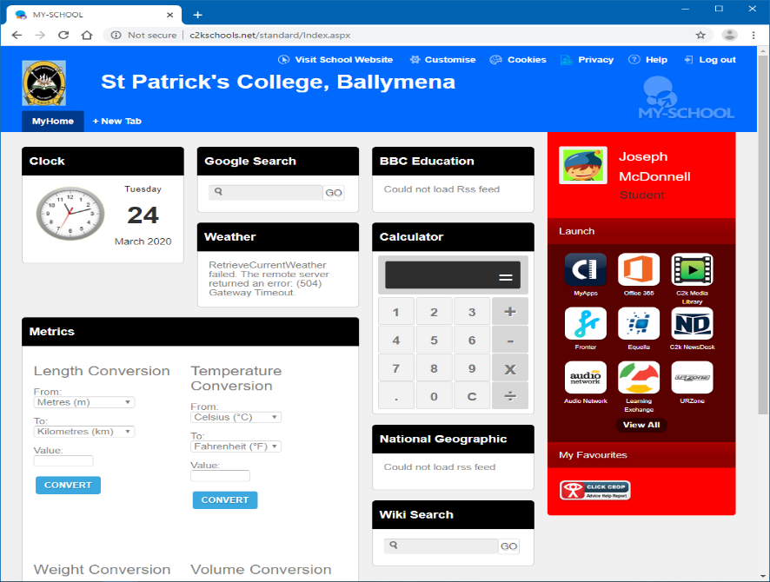
Paddy
Mena

- A MySchool kezdőoldal a képhez hasonlóan töltődik be.
- A Google Classroom-hoz a View All kattintásával férhetsz hozzá.

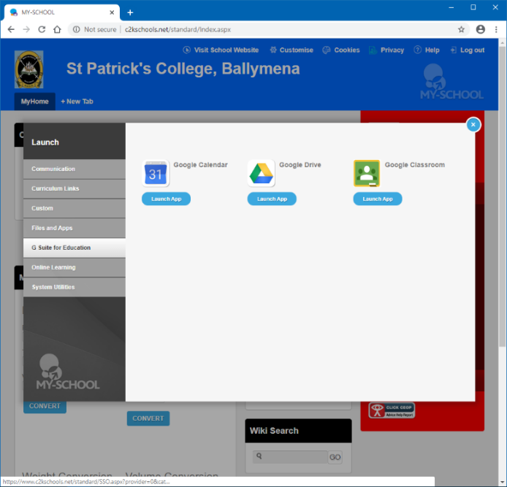
- Kattints a G Suite for Education hivatkozásra
- Aztán kattints a Google Classroom Launch App gombra
- Folytasd a bejelentkezést, ahogyan az az első oldalon látható.
- Így már elvileg hozzá tudsz férni a Google Classroom-odhoz.
- Ha továbbra sem tudsz hozzáférni a Google Classroom-hoz, keresd meg az iskolai e-mail-fiókodban a tanárodtól kapott Class Code-ot. Lásd a 3. oldalon található utasításokat!

Az iskolai e-mailek ellenőrzése, vagy e-mail küldése a tanárodnak

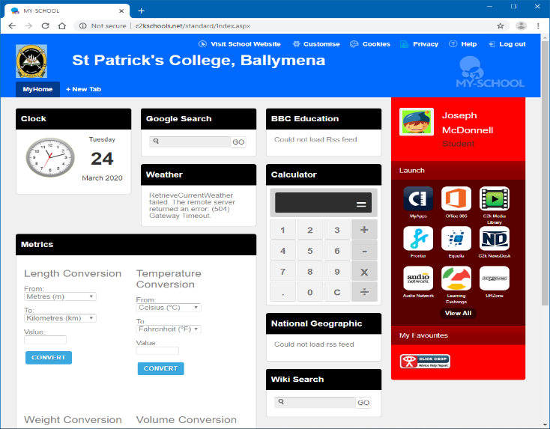
- Ha nem tudsz bejelentkezni a Google Classroom-ba, vagy problémád adódik, küldhetsz egy e-mailt a tanárodnak.
Paddy
Mena
- Jelentkezz be a My School-ba a 2. oldalon leírtak alapján.
- Az Office 365-re kattintva lépj be az iskolai e-mail-fiókodba.
- Kattints az Outlook ikonra a Microsoft Office 365 oldalon.
- Ellenőrizd az e-mail-fiókod.
- Ha kérdésed van, vagy segítségre szorulsz, küldj egy e-mailt a tanárodnak.

